MATEMATIKA, ČETRTEK, 16. 4. 2020

UČNA TEMA: ODŠTEVAM DO 100 (D – E = DE)

Dragi učenci, danes nas čaka še ena zanimiva naloga.
Danes bomo od polne desetice odštevali le enice. Se sliši zapleteno?
Vam obljubim, da ni….pa si poglejmo:

Ali znamo izračunati tole: 10 – 5 = ? ……………………………………. Bravo, 5!
Kaj pa tole: 20 – 5 = ? ……………………………………………………………Bravo, 15!
Če ste opazili, smo imeli na začetku računa 2 DESETICI, v rezultatu pa le 1 DESETICO. Zakaj se je to zgodilo? Drugi desetici smo VZELI 5 ENIC in ostalo je ostalo le še 5 ENIC torej 1D 5E, to pa je število 15.

30 – 5 = …………………………………pa poglejmo.
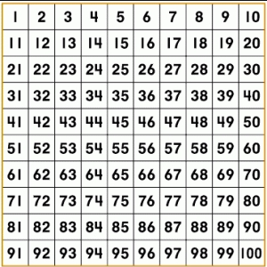
40 – 5 = …………………………………35
50 – 5 = …………………………………45

Poglejmo si še sličico iz učbenika, ki je dostopen na spletni strani Lilibi.si:

Imeli smo 4 polne škatle jajc, torej 4 DESETICE. 3 jajca smo porabili za peko palačink. Ostale so nam še 3 polne škatle jajc, torej 3 DESETICE in 7 jajc v zadnji škatli, torej 7 ENIC.

3D in 7E pa je število 37.

Sedaj odprite samostojni delovni zvezek 3. del na strani 71. Natančno preberite navodila in samostojno rešite naloge.

This Photo by Unknown Author is licensed under CC BY-SA

Hitri in vedoželjni lahko naredijo še naslednjo nalogo.
Na portalu Moja matematika, vas že čakajo naloge. Veselo na delo

